Pielikums Nr. 1

Izdoti saskaņā ar Zemes ierīcības likumu un
2016. gada 2. augusta Ministru kabineta noteikumu
Nr.505 “Zemes ierīcības projekta izstrādes noteikumi”13.punktu

Nosacījumi zemes ierīcības projekta izstrādei nekustamā īpašuma “Dobelnieki”, Aronas pagastā, Madonas novadā (kadastra numurs 70420050009) zemes vienības ar kadastra apzīmējumu 70420050009 sadalīšanai

- Projekta robežas
Izstrādājamā zemes ierīcības projekta robežas atbilst nekustamā īpašuma “Dobelnieki”, Aronas pagasts, Madonas novads (kadastra numurs 70420050009) zemes vienības ar kadastra apzīmējumu 70420050009 robežām.

- Teritorijas esošā situācija un plānotā (atļautā) izmantošana
  - Zemes vienības platība – 21.9 ha.
  - Uz zemes vienības ar kadastra apzīmējumu 70420050009 atrodas būves ar kadastra apzīmējumiem 70420050009001; 70420050009002; 70420050009003; 70420050009004 un 70420050009005.
  - Esošais nekustamā īpašuma lietošana mērķis (NĪLM) – zeme, uz kuras galvenā saimnieciskā darbība ir lauksaimniecība (NĪLM kods 0101) 21.9 ha platībā.
  - Atbilstoši Nekustamā īpašuma valsts kadastra informācijas sistēmas datiem, zemes vienībai ar kadastra apzīmējumu 70420050009 noteikti apgrūtinājumi:
    - ceļa servitūta teritorija;
    - ekspluatācijas aizsargjoslas teritorija gar elektrisko tīklu gaisvadu līniju ārpus pilsētām un ciemiem ar nominālo spriegumu līdz 20 kilovoltiem;
    - aizsargājamo ainavu apvidus teritorija, ja tā nav iedalīta funkcionālajās zonās;
    - ekspluatācijas aizsargjoslas teritorija gar elektrisko tīklu kabeļu līniju.
  - Daļa zemes vienības ir meliorēta.
  - Atbilstoši Madonas novada teritorijas plānojumam nekustamajā īpašumā “Dobelnieki”, Aronas pagastā, Madonas novadā zemes vienībā ar kadastra apzīmējumu 70420050009: Funkcionālais zonējums atbilstoši plānotai (atļautai) izmantošanai – lauku zemes (L1), ūdeņu teritorijas (Ū) un pārējās meža teritorijas (M2).
    - Noteikti apgrūtinājumi:
      - Virszemes ūdensobjektu aizsargjosla;
      - Vestienas aizsargājamo ainavu apvidus.
- Projekta mērķis
  - Zemes ierīcības projekts izstrādājams nekustamā īpašuma “Dobelnieki”, Aronas pagasts, Madonas novads, kadastra numurs 70420050009, zemes vienības ar kadastra apzīmējumu 70420050009 sadalīšanai. Atdalāmās zemes vienības robežas nosakāmas saskaņā ar pievienoto zemes vienības sadalījuma skici. (1.attēls)
  - Nodrošināt piekļūšanu jaunveidojamām zemes vienībām līdz pašvaldības autoceļam.
  - Precizēt apgrūtinājumus saskaņā ar Teritorijas plānojumu, zemes robežu plānu un esošajiem apgrūtinājumiem projektējamā teritorijā.
  - Jaunveidoto zemes vienību (aptuveni 1.45 ha platībā) saglabāt esošā nekustamā īpašuma sastāvā “Dobelnieki”, Aronas pagastā, Madonas novadā (kadastra numurs 70420050009) un noteikt nekustamā īpašuma lietošanas mērķi – zeme, uz kuras galvenā saimnieciskā darbība ir lauksaimniecība (NĪLM kods 0101).
  - Jaunveidoto zemes vienību (aptuveni 1.7 ha platībā) saglabāt esošā nekustamā īpašuma sastāvā “Dobelnieki”, Aronas pagastā, Madonas novadā (kadastra numurs 70420050009) un noteikt nekustamā īpašuma lietošanas mērķi – zeme, uz kuras galvenā saimnieciskā darbība ir lauksaimniecība (NĪLM kods 0101).
  - Jaunveidotai zemes vienībai (aptuveni 1.45 ha platībā) piešķirt un uz tās esošām būvēm ar kadastra apzīmējumiem 70420050009001; 70420050009003; 70420050009004 un 70420050009005 saglabāt adresi “Dobelnieki”, Aronas pag., Madonas nov., LV- 4846.
  - Jaunveidotai zemes vienībai (aptuveni 1.7 ha platībā) piešķirt un uz tās esošajai būvei ar kadastra apzīmējumu 70420050009002 saglabāt adresi “Dobelnieki”, Aronas pag., Madonas nov., LV- 4846.

  - Jaunizveidotās zemes vienības (aptuveni 6.6 ha, 2.04 ha un 9.83 ha platībā) iekļaut jauna nekustamā īpašuma sastāvā, kam piešķirt nosaukumu “Dobelnieku zeme” (kadastra numurs 70420050009), Aronas pagasts, Madonas novads, un jaunveidotajām zemes vienībām (aptuveni 6.6 ha un 9.83 ha platībā) noteikt nekustamā īpašuma lietošanas mērķi – zeme, uz kuras galvenā saimnieciskā darbība ir mežsaimniecība (NĪLM kods 0201), savukārt jaunveidotajai zemes vienībai (aptuveni 2.04 ha platībā) noteikt nekustamā īpašuma lietošanas mērķi – zeme, uz kuras galvenā saimnieciskā darbība ir lauksaimniecība (NĪLM kods 0101).

  - Jaunizveidoto zemes vienību (aptuveni 0.28 ha platībā) iekļaut jauna nekustamā īpašuma sastāvā, kam piešķirt nosaukumu Ziediņi-Bāliņi-Dobelnieki-Silvi (kadastra numurs 70420050009), Aronas pagasts, Madonas novads, un noteikt nekustamā īpašuma lietošanas mērķi – zeme dzelzceļa infrastruktūras zemes nodalījuma joslā un ceļu zemes nodalījuma joslā (NĪLM kods 1101).

- Projekta īstenošanas secība
  - nav nepieciešama.

- Projekta sastāvs un prasības projekta noformēšanai
  - Projekta sastāvs atbilstoši Ministru kabineta 2016.gada 2. augusta noteikumiem Nr. 505 „Zemes ierīcības projekta izstrādes noteikumi”:
    - Paskaidrojuma raksts;
    - Grafiskā daļa - projekta risinājums kopplānā digitālā veidā uz robežu plāna, ietverot ceļa servitūta izveides teritoriju piekļūšanas nodrošināšanai līdz pašvaldības autoceļam, Latvijas ģeodēziskajā koordinātu sistēmā LKS-92 ar iekļautu nekustamā īpašuma valsts kadastra reģistra informāciju ar mēroga noteiktību M 1:10 000 vai 1:500 vai 1:1000 vai 1:2500;
    - Projekta izstrādes dokumentācija.

- Projekta izstrādes nosacījumi
  - Zemes ierīcības projektu izstrādā zemes ierīcībā sertificēta persona.
  - Zemes ierīcības projekts jāizstrādā saskaņā ar:
    - Zemes ierīcības likumu;
    - Aizsargjoslu likumu;
    - Ministru kabineta 2016. gada 2. augusta noteikumiem Nr. 505 „Zemes ierīcības projekta izstrādes noteikumi”;
    - Ministru kabineta 2006. gada 20. jūnija noteikumiem Nr. 496 „Nekustamā īpašuma lietošanas mērķu klasifikācija un nekustamā īpašuma lietošanas mērķu noteikšanas un maiņas kārtība”;
    - Ministru kabineta 2010. gada 28. septembra noteikumiem Nr. 916 „Dokumentu izstrādāšanas un noformēšanas kārtība”;
    - Ministru kabineta 2021. gada 2. jūlija noteikumiem Nr. 455 “Adresācijas noteikumi”;
    - Madonas novada teritorijas plānojumu, Teritorijas izmantošanas un apbūves noteikumiem.
  - Nepieciešams pieprasīt šādu Valsts un pašvaldību institūciju un inženierkomunikāciju nosacījumus zemes ierīcības projekta izstrādei:
    - Inženierkomunikāciju turētāji, kuru komunikācijas atrodas projekta teritorijā;
    - Zemkopības ministrijas nekustamie īpašumi.

  - Zemes ierīcības projekta grafiskā daļa saskaņojama ar:
    - Zemes ierīcības projekta izstrādes ierosinātāju;
    - Institūcijām, kuras izsniegušas nosacījumus zemes ierīcības projekta izstrādei;
    - Zemes ierīcības projekta teritorijā esošo inženierkomunikāciju turētājiem;
    - Personām, kuru intereses skar projekta risinājumi;
    - Madonas novada pašvaldības nekustamā īpašuma pārvaldības un teritoriālās plānošanas nodaļas zemes ierīcības inženieri.
  - Papildus normatīvajos aktos noteiktajam:
    - Grafiskajā daļā norāda esošos un plānoto zemes vienību nekustamā īpašuma lietošanas mērķus, tiem piekrītošās platības un adresācijas priekšlikumu;
    - Paskaidrojuma rakstā norāda atkāpes no normām, ja tādas ir, un to pamatojumu.
  - Projekta lietu izstrādātājs iesniedz apstiprināšanai Madonas novada pašvaldībā.
1.attēls
Zemes vienības ar kadastra apzīmējumu 70420050009 sadalīšanas shēma*

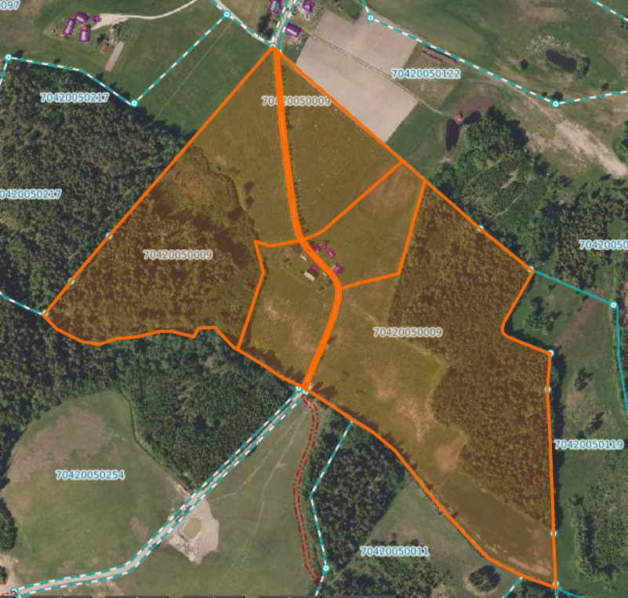

0.28 ha

9.83 ha

2.04 ha

6.6 ha

1.7 ha

1.45 ha
Datu avots: https://topografija.lv/ 2025. gada informācija

*Shēmā norādītās platības precizējamas zemes ierīcības projekta izstrādes gaitā.

Projektētās zemes vienības

Zemes vienības robeža

